Некоммерческие организации и индивидуальные предприниматели Бурятии могут получать субсидии на оказание социальных услуг населению
26 Марта 2021

С сентября 2020 года некоммерческие организации и индивидуальные предприниматели могут получать субсидии на оказание социальных услуг населению. Правительство определило обязательные условия, которые должны быть прописаны в договоре между исполнителем и потребителем таких услуг.
Господдержка предоставляется организациям, которые занимаются в том числе социальным обслуживанием населения, предоставляют санаторно-курортное лечение, оказывают паллиативную помощь, помогают в трудоустройстве. Привлечение бизнеса в социальную сферу создаёт равные условия для государственного и частного сектора, помогает повысить качество и доступность самих услуг.
Порядок отбора претендентов на получение субсидий, их права и обязанности детально прописаны в новом законе «О государственном (муниципальном) социальном заказе на предоставление государственных (муниципальных) услуг в социальной сфере». Также закон регулирует обязательные условия договоров, которые при необходимости заключаются между частной организацией и гражданином, в том числе права и обязанности исполнителя. Нынешнее постановление определяет иные обязательные условия для таких договоров. В частности, в договорах должны быть указаны случаи и порядок их изменения и расторжения, сроки действия, место оказания государственной услуги, порядок разрешения споров.
Ранее Правительство утвердило правила ведения реестра недобросовестных исполнителей госуслуг в социальной сфере. Цель такого учёта – защищать права и интересы граждан, а также стимулировать бизнес для качественного предоставления услуг. В частности, если организация нарушит условия соглашения (например, не выполнит услугу или окажет её не в полном объёме), то её данные занесут в специальный реестр. Размещение информации ограничивается двумя годами. В течение этого срока компания не сможет претендовать на получение новых мер господдержки. Отвечать за ведение реестра поручено Федеральному казначейству.
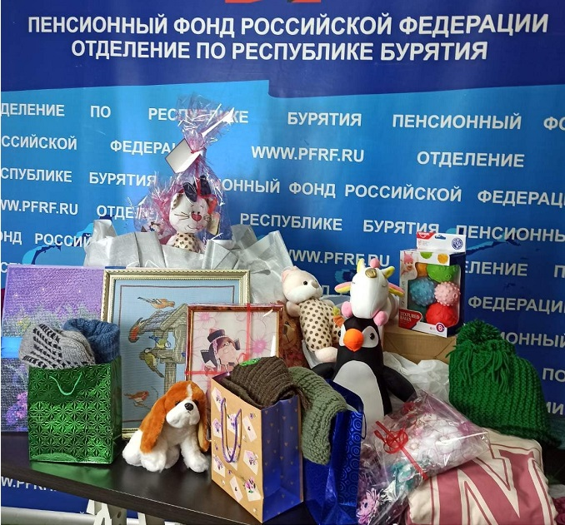

Специалисты Пенсионного фонда по Бурятии передали детям «Журавушки» подарки
26 Марта 2021

На протяжении нескольких лет учреждение Минсоцзащиты Бурятии - детский дом-интернат «Журавушка» сотрудничает с отделением Пенсионного фонда России по Бурятии. Сотрудники ведомства на постоянной основе оказывает помощь детям с серьезными нарушениями в развитии.
- В копилке добрых дел сотрудников пенсионного фонда - поездка на Байкал, приобретение оборудования для комнаты социально-бытовой адаптации, сладостей и игрушек. И каждый раз глаза наших воспитанников зажигаются как искорки. Разве это не чудо? – рассказывает директор дома-интерната «Журавушка» Марина Рогачева. – Вот и в этот раз сотрудники Пенсионного фонда решили сделать каждому нашему ребенку персональный подарок, причем сделанный своими руками! На их изготовление ушел не один месяц, и вот, в разгар Масленичной недели, 55 готовых изделий были переданы нашим воспитанникам.
В числе презентов шарфы и вязанные шапочки, носочки, куклы, мягкие игрушки, авторские картины и панно, и много других полезных и нужных вещей.
- Сколько положительных эмоций, радости, так необходимых детям с инвалидностью, доставили эти подарки! В этот же день на прогулку ребята отправились уже в новеньких шапочках и шарфиках, связанных с любовью и добрым сердцем, - уточнила Марина Павловна. – Мы выражаем искреннюю признательность управляющему Пенсионного фонда Климентию Вячеславовичу Шомоеву и замечательному коллективу учреждения за неравнодушное отношение к судьбе детей, оставшихся без попечения родителей. Ваша помощь - это неоценимый вклад в развитие благотворительности и, несомненно, ощутимая поддержка учреждения.
#минсоцбурятии #соцзащитабурятии #дети_сироты03 #журавушка03
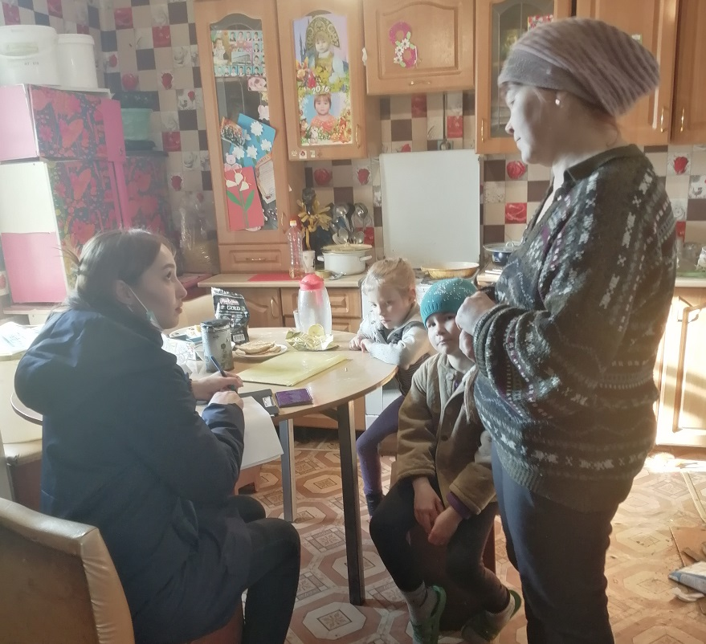

В Прибайкалье провели межведомственный рейд
26 Марта 2021

В районах Бурятии специалисты отделов социальной защиты продолжают инспектировать семьи, находящие в трудной жизненной ситуации. Вместе с ними ведут работу представители комиссии по делам несовершеннолетних, органа опеки и попечительства, педагоги-психологи районных отделов образования, участковые и пожарные.
Очередной межведомственный рейд прошел в Прибайкальском районе, в ходе которого сотрудники посетили 13 семей, находящиеся в социально опасном положении, а также 7 семей в трудной жизненной ситуации.
- Мы провели индивидуальные беседы с родителями об ответственности за воспитание несовершеннолетних детей, о недопустимости злоупотребления спиртными напитками и ведения достойного образа жизни, о безопасном поведении детей на улице и дома, - рассказали участники профилактического мероприятия. - рассказали участники рейда. - В целях защиты прав и законных интересов несовершеннолетних были проверены условия проживания в семьях, состоящих на учетах. Установлено, что в некоторых семьях родители не в полной мере осознают свою ответственность за жизнь и здоровье детей.
Также в ходе бесед с родителями и детьми проведен инструктаж о правилах пожарной безопасности, вручены памятки с номерами телефонов экстренных служб. Особое внимание уделялось вопросам безопасной эксплуатации печей и дымоходов, недопустимости незаконных подключений к электросетям и применению нестандартных обогревательных приборов.
А также в рамках информационной кампании была оказана консультационная помощь по вопросам предоставления социальных выплат, в том числе по оказанию материальной помощи на основе социального контракта.
Регулярные рейды направлены на профилактику безнадзорности и правонарушений среди несовершеннолетних, социального сиротства, контроль над исполнением родительских обязательств в семьях, которые состоят на учете.
#минсоцбурятии #соцзащитабурятии #профилактикасиротства03 #помощьсемьямсдетьми03

С уважением, консультант информационно-аналитического отдела Мария Сергеевна Ивайловская (сот.тел. 89503855121), главные специалисты РГУ "Центр социальной поддержки населения" Галлас Алла Владимировна, Базарова Светлана Гончиковна, Гарматарова Анна Андреевна тел. 44-19-27.
Официальный сайт Министерства http://egov-buryatia.ru/minsoc/

